Дата размещения – 29.06.2022

Дата истечения срока проведения независимой антикоррупционной экспертизы (не менее 10 рабочих дней с даты размещения) - 14.07.2022

Почтовый адрес для направления результатов независимой антикоррупционной экспертизы - 420012, г.Казань, ул.Груздева, д.5

e-mail – Elena.nurtdinova@tatar.ru

На имя начальника отдела проектов планировок МКУ "Управление архитектуры и градостроительства

ИК МО г.Казани" Д.С.Политова

Проект постановления Исполнительного комитета г.Казани

Об утверждении проекта межевания территории
вдоль проезда Архитектурный

В целях обеспечения территории градостроительной документацией, в соответствии со статьями 43, 45 и 46 Градостроительного кодекса Российской Федерации, согласно постановлениям Исполнительного комитета г.Казани от 27.06.2019 №2314, от 21.08.2019 №2938, Мэра г.Казани от 26.05.2022 №68, учитывая заключение по результатам общественных обсуждений, проведенных с 09.06.2022 по 30.06.2022, постановляю:
1. Утвердить проект межевания территории вдоль проезда Архитектурный (прилагается).
2. Опубликовать настоящее постановление, за исключением перечня координат характерных точек границ территории проекта межевания, перечней координат характерных точек границ образуемых земельных участков, перечней координат характерных точек устанавливаемых красных линий улиц и сквера (приложение) (материалы для служебного пользования), в Сборнике документов и правовых актов муниципального образования города Казани.
3. Разместить настоящее постановление, за исключением перечня координат характерных точек границ территории проекта межевания, перечней координат характерных точек границ образуемых земельных участков, перечней координат характерных точек устанавливаемых красных линий улиц и сквера (приложение) (материалы для служебного пользования), на официальном портале органов местного самоуправления города Казани (www.kzn.ru).
4. Установить, что настоящее постановление вступает в силу со дня его официального опубликования.
5. Контроль за выполнением настоящего постановления возложить
на первого заместителя Руководителя Исполнительного комитета г.Казани А.Р.Нигматзянова.

________________

Приложение к

постановлению
Исполнительного комитета
г.Казани
от_____________ №______

Проект межевания территории вдоль проезда Архитектурный

Проект межевания территории вдоль проезда Архитектурный состоит из:
I. Положения о проекте межевания территории с перечнем координат характерных точек границ территории проекта межевания, перечнями координат характерных точек границ образуемых земельных участков, перечнями координат характерных точек устанавливаемых красных линий улиц и сквера.
II. Чертежа межевания территории (1-й этап).
III. Чертежа межевания территории (2-й этап).
Перечень координат характерных точек границ территории проекта межевания, перечни координат характерных точек границ образуемых земельных участков, перечни координат характерных точек устанавливаемых красных линий улиц и сквера Положения о проекте межевания территории являются материалами для служебного пользования и не подлежат публикации в Сборнике документов и правовых актов муниципального образования города Казани и размещению на официальном портале органов местного самоуправления города Казани (www.kzn.ru).

- Положение о проекте межевания территории

Подготовка проекта межевания территории осуществляется в целях установления красных линий границ территории общего пользования (сквера) вдоль проезда Архитектурный.
Предусмотрено изменение красных линий улиц, установленных проектом планировки территории «Центр», утвержденным постановлением Исполнительного комитета г.Казани от 24.06.2015 №2478. Изменяемые красные линии улиц устанавливаются с целью устранения пересечений красными линиями границ кадастровых участков.
Кадастровые работы по формированию земельных участков с учетом установленных красных линий производятся в два этапа с целью образования земельного участка территории общего пользования сквера.

Виды кадастровых работ 1-го этапа

Образование земельного участка :ЗУ1 путем перераспределения земельного участка с кадастровым номером 16:50:011111:53, находящегося в муниципальной собственности, с землями государственной (неразграниченной) собственности. Проектом межевания устраняется вкрапливание.

Виды кадастровых работ 2-го этапа

Образование земельного участка :ЗУ2 путем объединения земельного участка :ЗУ1, образованного в результате 1-го этапа, и земельных участков с кадастровыми номерами: 16:50:011111:59, 16:50:011111:63, находящихся в муниципальной собственности.

Экспликация земельных участков 1-го этапа

№ з/у | Наименование объекта | Исходные ЗУ | Площадь  участка,  кв.м
:ЗУ1 | Земельный участок сквера | 16:50:011111:53,  земли государственной собственности | 494

Экспликация земельных участков 2-го этапа

№ з/у | Наименование объекта | Исходные ЗУ | Площадь  участка,  кв.м
:ЗУ2 | Земельный участок сквера | :ЗУ1, 16:50:011111:59, 16:50:011111:63 | 1286

В соответствии с приказом Министерства культуры Республики Татарстан от 13.03.2017 №218од «Об утверждении границ территории, предмета охраны и требований к градостроительным регламентам в границах территории исторического поселения регионального значения г.Казань» образуемый земельный участок входит в границы данного исторического поселения. На образуемом земельном участке хозяйственную и иную деятельность можно осуществлять в соответствии с приказом Министерства культуры Республики Татарстан от 13.03.2017 №218од.
Согласно постановлению Кабинета Министров Республики Татарстан от 15.01.2016 №13 «Об образовании Межведомственной комиссии по вопросам градостроительной деятельности в исторических поселениях» градостроительные намерения в границах исторического поселения, оформленные в установленном Градостроительным кодексом Российской Федерации порядке, подлежат рассмотрению указанной комиссией.

- Чертеж межевания территории (1-й этап)

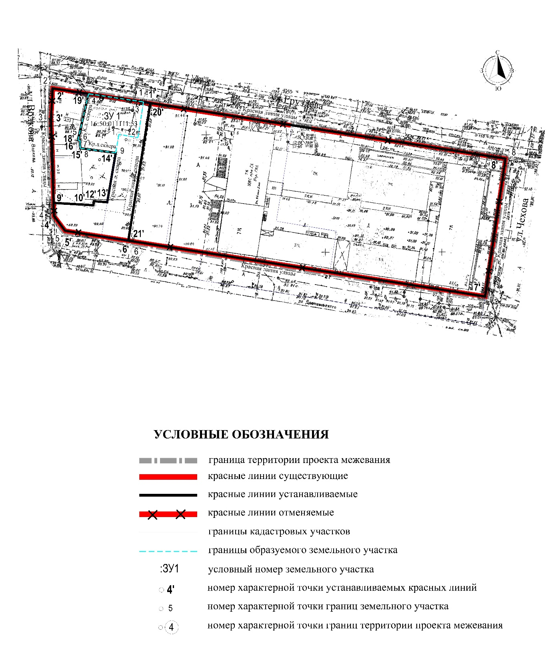

- Чертеж межевания территории (2-й этап)

